UBND HUYỆN TIÊN LÃNG  TRƯỜNG THCS THỊ TRẤN | CỘNG HOÀ XÃ HỘI CHỦ NGHĨA VIỆT NAM  Độc lập - Tự do - Hạnh phúc
Số: /BC-THCS TT | Tiên Lãng, ngày 3 tháng 3 năm 2025
BÁO CÁO
CHUYÊN ĐỀ CẤP HUYỆN: “ÔN TẬP PHẦN ĐỌC HIỂU MÔN NGỮ VĂN 9”

Căn cứ Quyết định số 1038/QĐ-SGDĐT, ngày 31/07/2024 về việc ban hành cấu trúc đề thi vào lớp 10 THPT năm học 2025- 2026;

Căn cứ Kế hoạch số 07/KH-GDĐT ngày 28 tháng 2 năm 2025 của Phòng giáo dục và đào tạo Tiên Lãng về Kế hoạch tổ chức chuyên đề chuyên môn cấp huyện tháng 3 năm 2025;
Căn cứ kế hoạch của trường THCS Thị trấn Tiên Lãng về việc xây dựng kế hoạch chuyên đề cấp huyện môn Ngữ văn 9 năm học 2024 – 2025;
Nhóm Ngữ văn trường THCS Thị trấn Tiên Lãng xây dựng báo cáo chuyên đề cấp huyện: “Ôn tập phần đọc hiểu môn Ngữ văn 9” như sau:
I. MỤC ĐÍCH CỦA CHUYÊN ĐỀ:
- Giúp học sinh nắm vững phương pháp làm các dạng câu hỏi trong cấu trúc đề thi vào lớp 10 THPT môn Ngữ văn 9 phần đọc hiểu, biết vận dụng và phát huy những kiến thức đã học để làm tốt bài thi.
- Nâng cao chất lượng ôn vào lớp 10 THPT bộ môn Ngữ văn 9.
- Lắng nghe học hỏi và chia sẻ cùng đồng nghiệp kinh nghiệm trong công tác ôn thi vào lớp 10 THPT môn Ngữ văn 9.
- Tạo điều kiện để các giáo viên ôn thi vào lớp 10 THPT môn Ngữ văn trong huyện trao đổi kinh nghiệm và học hỏi, tháo gỡ những khó khăn nhằm nâng cao chất lượng ôn tập đại trà trong kì thi vào lớp 10 THPT.
- Xây dựng được ngân hàng đề thi vào lớp 10 THPT môn Ngữ văn 9 để giao lưu quỹ đề với các quận huyện khác, góp phần tạo điều kiện tốt nhất để giáo viên thực hiện tốt nhiệm vụ khi giảng dạy và ôn thi vào lớp 10 THPT môn Ngữ văn 9. Đồng thời góp phần để thực hiện thắng lợi nhiệm vụ năm học 2024 -2025.
II. NỘI DUNG CỦA CHUYÊN ĐỀ:
Báo cáo chuyên đề được thực hiện theo tiến trình như sau:
Phần 1: Cấu trúc đề thi vào lớp 10 THPT môn Ngữ văn 9
Phần 2: Các dạng câu hỏi có thể xoay quanh 4 kiểu văn bản phần đọc hiểu và hướng trả lời
Phần 3: Phương pháp ôn thi vào lớp 10 THPT môn ngữ văn 9 năm học 2024 - 2025
NỘI DUNG CỤ THỂ
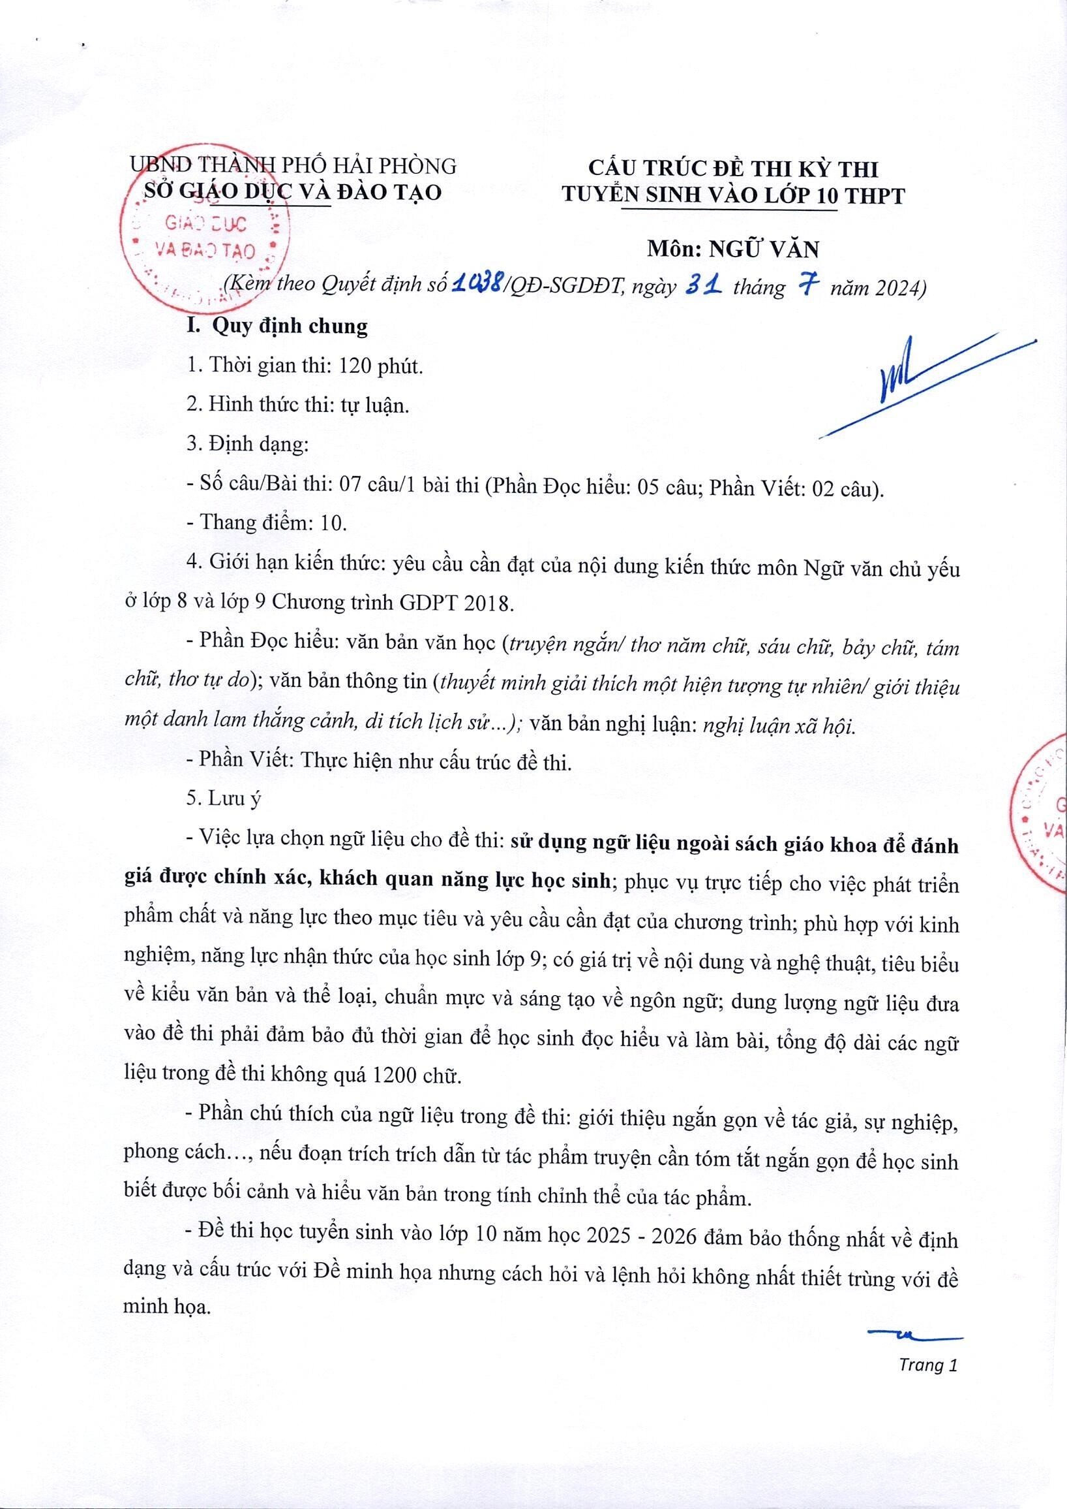
- Phần 1: Cấu trúc đề thi vào lớp 10 THPT môn Ngữ văn 9

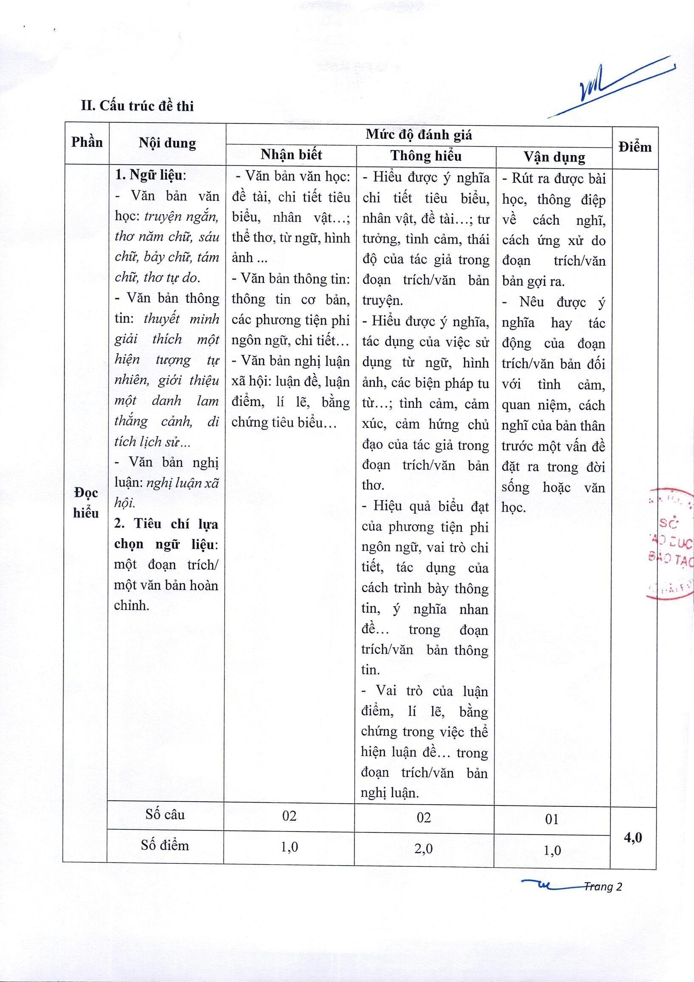
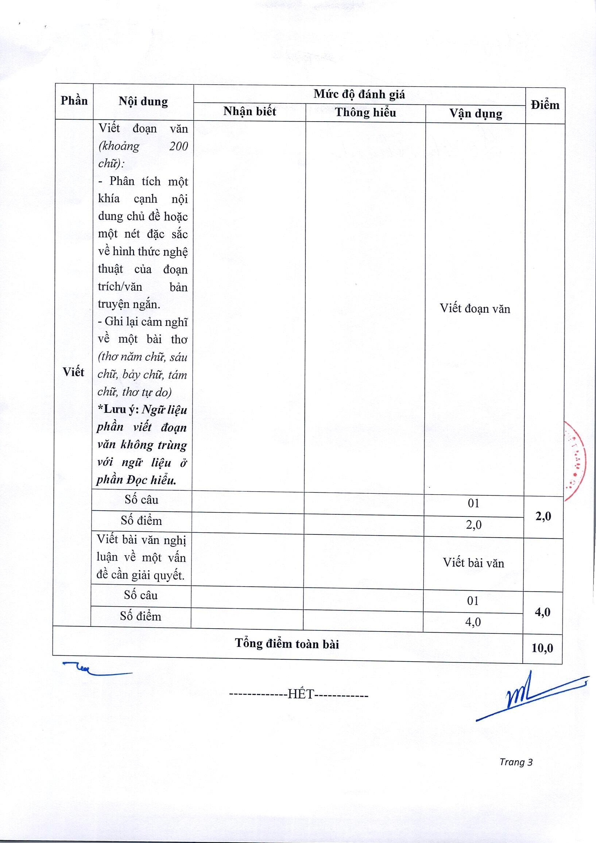

Như vậy, có một số lưu ý trong cấu trúc đề thi vào lớp 10 THPT như sau:
1. Về ngữ liệu đọc hiểu
- Văn bản văn học: truyện ngắn, thơ năm chữ, sáu chữ, bẩy chữ, tám chữ, thơ tự do; (không có lục bát)
- Văn bản nghị luận xã hội: Nghị luận xã hội. (không có nghị luận văn học.)
- Văn bản thông tin: thuyết minh giải thích một hiện tượng tự nhiên, giới thiệu một di tích lịch sử, danh lam thắng cảnh. (không có giới thiệu một cuốn sách, một bộ phim)
- Tiêu chí Ngữ liệu: Một đoạn trích/ một văn bản hoàn chỉnh và đáp ứng các yêu cầu về tiêu chí
2. Về cấu trúc phần đọc hiểu
2.1. Mức độ nhận biết: 02 câu
Nội dung hỏi:
- Với văn bản văn học: Nhận biết đề tài, chi tiết tiêu biểu, nhân vật,... thể thơ, từ ngữ, hình ảnh...
- Với văn bản nghị luận: Nhận biết luận đề, luận điểm, lý lẽ, bằng chứng tiêu biểu...;
- Với văn bản thông tin: Nhận biết các thông tin cơ bản, các phương tiện ngôn ngữ, chi tiết....
2.2. Mức độ thông hiểu: 02 câu
Nội dung hỏi:
* Với văn bản văn học:
- Hiểu được ý nghĩa chi tiết tiêu biểu, nhân vật, đề tài...; tư tưởng, tình cảm, thái độ của tác giả.... trong đoạn trích/văn bản;
- Hiểu được ý nghĩ, tác dụng của việc sử dụng từ ngữ, hình ảnh, các biện pháp tu từ; tình cảm, cảm xúc, cảnh hứng chủ đạo của tác giả.... trong đoạn trích/văn bản;
* Với văn bản nghị luận:
- Hiểu vai trò của luận đề, vai trò của luận điểm, lý lẽ, bằng chứng trong việc thể hiện luận đề trong đoạn trích/văn bản;
* Văn bản thông tin:
- Hiểu được hiệu quả biểu đạt của phương tiện phi ngôn ngữ, vai trò, chi tiêt, tác dụng của cách trình bày thông tin, ý nghĩa nhan đề... trong đoạn trích/văn bản
- Hiểu được hiệu quả biểu đạt của phương tiện phi ngôn ngữ, vai trò, chi tiêt, tác dụng của cách trình bày thông tin, ý nghĩa nhan đề... trong đoạn trích/văn bản
2.3. Mức độ vận dụng thấp: 01 câu
Nội dung hỏi:
- Với văn bản văn học: Rút ra được bài học/ thông điệp về cách nghĩ, cách ứng xử do đoạn trích/văn bản gợi ra.
- Với văn bản nghị luận: Nêu được ý nghĩa hay tác động của đoạn trích/văn bản đối với tình cảm, quan niệm, cách nghĩ của bản thân trước một vấn đề đặt ra trong đời sống hoặc văn học
Phần 2: Các dạng câu hỏi có thể xoay quanh 4 kiểu văn bản phần đọc hiểu và hướng trả lời
I. Với thể loại thơ
Dạng câu hỏi cơ bản | Căn cứ và cách trả lời
- Câu hỏi về thể thơ | đếm số chữ
- Câu hỏi về cách gieo vần, ngắt nhịp | chú ý đặc trưng của thể thơ
- Câu hỏi về BPNT | - Gọi tên + chỉ ra BPNT  - Phần trình bày tác dụng nêu được 3 ý: diễn đạt (làm cho câu thơ trở nên sinh động, gợi hình gợi cảm, gây ấn tượng với người đọc, người nghe), biểu đạt (theo đặc điểm riêng của từng BPNT: nhấn mạnh làm nổi bật/ diễn tả đầy đủ, cụ thể/ diễn tả tinh tế…), thể hiện thái độ của tác giả (trân trọng ngợi ca/ lên án… Từ đó mong muốn…)
- Câu hỏi về chủ đề | - Bám sát vào khái niệm chủ đề  - Cần dựa trên nhiều yếu tố như: nhan đề, hệ thống các chi tiết và mối quan hệ giữa chúng trong tác phẩm; giọng điệu, ngôn từ, thái độ, tình cảm, cảm xúc của chủ thể trữ tình; tình cảm của tác giả thể hiện trong văn bản (trong tác phẩm)  - Để xác định chủ đề của một văn bản, thường phải trả lời câu hỏi: Vấn đề cơ bản của văn bản/tác phẩm là gì ?
- Câu hỏi về đề tài | - Bám sát vào khái niệm đề tài, cách phân loại đề tài: Đề tài là pạm vi, đối tượng được phản ánh trong tác phẩm (có thể trả lời câu hỏi: tác phẩm viết về đối tượng nào, phạm vi hiện thực nào được phản ánh trong tác phẩm?...).
- Câu hỏi về ý nghĩa của câu thơ | - Chỉ ra nghĩa (có thể diễn xuôi)  - Qua đó tác giả muốn nói điều gì (ý nghĩa)
- Câu hỏi về ý nghĩa của từ ngữ | - Từ ngữ đó đặt trong văn cảnh nào, có tác dụng gì trong việc diễn đạt (làm cho câu thơ như thế nào) và thể hiện nội dung, cảm xúc, tâm trạng của nhân vật trữ tình (tác dụng biểu đạt)  - Thể hiện tài năng nghệ thuật của tác giả
- Câu hỏi về giải thích ý nghĩa nhan đề | - Nêu rõ nhan đề của văn bản.  - Giải thích ý nghĩa nhan đề, trả lời các câu hỏi sau:  + Nhan đề có hình thức cấu tạo là một cụm từ ngữ hay một câu? Nhan đề được đặt theo cách nào? ( Nhan đề có thể được đặt theo bối cảnh không gian, thời gian nghệ thuật; sự kiện; hình tượng nghệ thuật; tâm trạng của nhân vật trữ tình....)  + Nhan đề đó đã hướng người đọc tập trung vào nội dung, vấn đề gì trong văn bản?  + Nhan đề đó góp phần thể hiện thái độ, cảm xúc, dụng ý nghệ thuật của tác giả như thế nào?  + Nhan đề đó khơi gợi điều gì trong bạn đọc?
- Câu hỏi về bài học/ thông điệp | Nhận thức, thái độ, (2 thái độ: trân trọng/ lên án) hành động …
- Câu hỏi về thông điệp tâm đắc nhất | chọn thông diệp + lí giải lí do

II. Đối với thể loại truyện ngắn
Dạng câu hỏi và cách trả lời
Dạng câu hỏi cơ bản | Căn cứ và cách trả lời
- Câu hỏi về nhân vật, nhân vật chính | Vị trí của nhân vật trong tác phẩm
- Câu hỏi về ngôi kể | - Ngôi thứ 3, ngôi thứ nhất
Truyện được kể qua điểm nhìn của ai? | Dựa vào ngôi kể, nhân vật
- Nêu đề tài / chủ đề của văn bản? | Giống câu hỏi của thể loại thơ
- Câu chuyện diễn ra vào thời gian, không gian nào | Dựa vào chi tiết trong tác phẩm
Phân tích ý nghĩa chi tiết | - Chi tiết đó xuất hiện khi nào trong tác phẩm  - Ý nghĩa của chi tiết đối với việc thể hiện tính cách nhân vật/ chủ đề tác phẩm: qua chi tiết ta thấy nhân vật … là một người…. Từ đó chủ đề của tác phẩm ….. được làm sáng tỏ.  - Thể hiện tài năng nghệ thuật của tác giả
Nhận xét về cách kể chuyện/ tác dụng của ngôi kể | - Ngôi kể thứ nhất: Khi người kể xưng “tôi” là cách chọn ngôi kề thứ nhất. Người kể có thể kể trực tiếp những gì mình nghe, mình thấy, mình trải qua, có thể trực tiếp nói ra cảm tưởng ý nghĩ của mình.  - Ngôi kể thứ ba: Người kề giấu mặt, gọi tên các nhân vật bằng chính tên của chúng, người kể có thể kể linh hoạt tự do những gì diễn ra với nhân vật. Đây là ngôi kể hay được sử dụng.  - Tác dụng của ngôi kể:  + Ngôi thứ nhất: Người kể có dịp bộc bạch những trải nghiệm, suy nghĩ, cảm xúc của cá nhân...mà người khác không biết. Các trạng thái tinh thần: ý nghĩ, cảm xúc, cảm giác… thường vẫn nổi lên trên chuyện. Người kể không phải chỉ kể chuyện (miêu tả những gì “tôi thấy”) mà còn kể tâm trạng (miêu tả những gì “tôi cảm”, “tôi nghĩ”). Do đó, nó luôn luôn sống động. Kể và suy ngẫm, kể và tự ý thức, kể và độc thoại là những biểu hiện đặc biệt của cách kể chuyện. Cách kể ngôi thứ nhất khiến câu chuyện trở nên chân thực, khiến người đọc tin đó là sự thật.  + Tác dụng ngôi kể thứ ba: giúp người kể có the kể chuyện một cách linh hoạt, tư do những gì diễn ra với nhân vật. Câu chuyện mang tính khách quan.
- Tác dụng của các biện pháp nghệ thuật | Giống thơ
- Câu hỏi về giải thích ý nghĩa nhan đề | Giống thơ
- Câu hỏi về bài học/ thông điệp | Giống thơ
- Câu hỏi về thông điệp tâm đắc nhất | Giống thơ

III. Văn bản nghị luận
Dạng  câu hỏi cơ bản | Căn cứ và cách trả lời
Xác định luận đề của văn bản. | - Khái niệm về luận đề.  - Căn cứ xác định luận đề: nhan đề văn bản, các câu chủ đề trong từng đoạn văn.
Để làm sáng tỏ luận điểm…. tác giả sử dụng bằng chứng nào | - Khái niệm về bằng chứng  - Vị trí của bằng chứng: thường đứng giữa đoạn
Chỉ ra những lí lẽ được dùng sử dụng trong phần/ đoạn... của văn bản. | - Khái niệm về lí lẽ.  - Vị trí của lí lẽ trong đoạn văn: thường ở vị trí sau câu chủ đề, trước câu nêu dẫn chứng.
- Để triển khai luận đề, tác giả đã đưa ra những luận điểm nào? | - Khái niệm về luận điểm.  - Căn cứ nội dung văn bản; câu chủ đề của các đoạn văn trong văn bản.
- Đoạn văn … được triển khai theo cách nào | - Khái niệm đoạn văn.  - Cách triển khai của đoạn văn: diễn dịch, quy nạp, song hành, phối hợp
Liệt kê các dẫn chứng được tác giả sử dụng trong văn bản. | - Khái niệm dẫn chứng  - Các loại dẫn chứng thường gặp: số liệu; sự vật hiện  tượng; nhân vật ngoài đời sống; câu nói ý nghĩa của các nhân vật nổi tiếng.
Xác định phương thức biểu đạt chính hoặc các phương thức biểu đạt được sử dụng trong văn bản. | - Đặc trưng và mục đích của văn bản nghị luận: bày tỏ quan điểm và thuyết phục người đọc, người nghe đồng tình với quan điểm của người viết.  - Phương thức biểu đạt chính: Nghị luận. Có sử dụng kết hợp các phương thức: miêu tả, biểu cảm, tự sự, thuyết minh (tùy từng văn bản, dụng ý của người viết)
Nhận xét về cách nêu lí lẽ và phân tích bằng chứng trong đoạn/phần... của văn bản. | - Chỉ rõ lí lẽ và bằng chứng được sử dụng trong văn bản.  - Nhận xét, trả lời các câu hỏi sau:  + Lí lẽ có sắc bén hay không? Bằng chứng có xác thực hợp lí không? Bằng chứng được nêu ra trước hay sau lí lẽ?  + Sự kết hợp giữa lí lẽ và bằng chứng có phù hợp, chặt chẽ làm sáng rõ luận điểm hay không?
Em hiểu như thế nào về lí lẽ/câu nói/ý tưởng... được tác giả nêu ra trong đoạn/phần... của văn bản. | - Giải thích các từ ngữ, khái niệm (nếu cần).  - Nêu nội dung của lí lẽ/câu nói/ý tưởng... bằng ngôn ngữ cá nhân theo từng vế, từng ý.  - Rút ra thông điệp/ý nghĩa của lí lẽ/câu nói/ý tưởng.
Thái độ, tình cảm của tác  giả khi bàn về vấn đề được đặt ra trong văn bản | - Nêu thái độ của tác giả được thể hiện qua lí lẽ: bằng cách  + Nêu chính xác thái độ của tác giả theo các từ ngữ bộc lộ trực tiếp trong từng lí lễ (nếu có). (khẳng định/ trân trọng ngợi ca/ lên án phê phán/ mong muốn…)  + Căn cứ vào cách dùng từ ngữ, hình ảnh, kiểu câu, nhịp điệu, giọng điệu của tác giả thể hiện trong từng lí lẽ để chỉ ra chính xác thái độ, tình cảm của tác giả.
Nêu tác dụng của bằng chứng/ lí lẽ được sử dụng trong văn bản. | - Chỉ rõ bằng chứng được trích dẫn.  - Tác dụng:  + Giúp cho lập luận chặt chẽ, logic, giàu sức thuyết phục, tăng độ tin cậy trong bài viết  + Tập trung làm sáng tỏ luận điểm: ......  + Từ đó góp phần làm nổi bật luận đề: ......
- Điều em tâm đắc nhất từ văn bản là gì? Vì sao? | - Nêu điều tâm đắc nhất của bản thân:  + Trên phương diện nội dung: có thể tâm đắc về luận đề, luận điểm; về quan điểm, thái độ; về lí lẽ của tác giả...  + Trên phương diện nghệ thuật: có thể tâm đắc về cách triển khai đoạn văn; cách lựa chọn, sắp xếp bằng chứng; cách sử dụng từ ngữ, kiểu câu....
Thông điệp ý nghĩa nhất mà văn bản gửi đến cho em là gì? Vì sao? | Nêu thông điệp/ bài học ngắn gọn bằng một câu đơn, bám sát vào nội dung chính của văn bản.  Lí giải: 03 lí lẽ, trả lời các câu hỏi:  + Thông điệp/bài học đó đã giúp em nhận thức được vai trò quan trọng của vấn đề gì?  + Thông điệp/bài học đó đã đem lại những cảm xúc tích cực nào cho bản thân em?  + Thông điệp/bài học đó đã định hướng những việc làm, hành động tích cực nào cho bản thân em?
Em có đồng ý với ý  kiến/câu nói/các lí lẽ...  không? Vì sao? | - Chỉ rõ quan điểm của bản thân: đồng ý hoặc không đồng ý hoặc đồng ý một phần.  - Lí giải, trả lời cho các câu hỏi sau:  + Nếu đồng ý: Nội dung của ý kiến/câu nói/lí lẽ đó phù hợp và làm sáng rõ luận đề/luận điểm như thế nào? Thuyết phục được người đọc, người nghe và tác động tích cực đến bản thân em như thế nào?  + Nếu không đồng ý: Nội dung của ý kiến/câu nói/lí lẽ đó και chưa phù hợp và chưa làm sáng rõ luận đề/luận điểm như thế nào? Chưa thuyết phục được người đọc, người và bản thân em ra sao?
IV. Văn bản thông tin
Dạng  câu hỏi cơ bản | Căn cứ và cách trả lời
Xác định thể loại của văn bản | - Văn bản thông tin giới thiệu về một di tích lịch sử/ một danh lam thắng cảnh, giải thích một hiện tượng tự nhiên  - Căn cứ vào tri thức ngữ văn của 3 dạng văn bản thông tin này
Xác định mục đích của văn bản | - Cung cấp, giới thiệu, thuyết minh về …..  - Căn cứ vào nhan đề
Xác định nhan đề, đề mục, sapo… | Bám sát tri thức ngữ văn về văn bản thông tin
Chỉ ra thông tin chính trong văn bản | - Căn cứ vào nhan đề
Chỉ ra cước chú | Bám vào khái niệm cước chú là gì
Xác định cách trình bày thông tin trong văn bản. | Cách trình bày thông tin: theo trật tự thời gian; theo trật tự không gian; theo quan hệ nhân quả, theo phân loại đối tượng, theo so sánh và đối chiếu…
Nêu hiệu quả/ tác dụng của cách trình bày thông  tin trong văn bản. | - Chỉ rõ cách trình bày thông tin trong văn bản.  - Nêu tác dụng của cách trình bày thông tin trong văn bản, trả lời các câu hỏi:  + Có làm rõ được thông tin, chủ đề chính của văn bản hay không?  + Có thể hiện dụng ý gì của tác giả hay không?  - Có giúp cho bạn đọc dễ hiểu, dễ nhớ hay không?
- Chỉ ra phương tiên phi ngôn ngữ được sử dụng trong văn bản. | Phương tiện phi ngôn ngữ (tranh, ảnh, sơ đô, bảng biểu...)...
Nêu tác dụng của việc sử dụng phương tiện phi  ngôn ngữ trong văn bản. | - Chỉ rõ phương tiện phi ngôn ngữ được sử dụng trong đoạn trích/văn bản.  - Tác dụng của việc sử dụng phương tiện phi ngôn ngữ, trả lời các câu hỏi sau:  + Phương tiện đó có góp phần minh họa cụ thể thông tin được nêu ra trong văn bản không?  + Có góp phần truyền tải quan điểm, ý tưởng của người viết hay không?  + Có làm cho văn bản sinh động, hấp dẫn không?  + Có thu hút được người đọc hay không?
Ý nghĩa của nhan đề | - Nêu rõ nhan đề của văn bản  - Nêu ý nghĩa của nhan đề trong việc thể hiện thông tin chính của văn bản, trả lời các câu hỏi sau:  + Nhan đề đã đề cập đến thông tin gì?  + Thông tin đó có đề cập đến nhân vật, sự kiện chính được nhắc đến trong văn bản hay không?  + Có góp phần khiến thông tin chính được triển khai rõ ràng, mạch lạc hơn không?  + Người đọc có dễ dàng theo dõi được thông tin chính qua nhan đề hay không?
Từ cách sử dụng các phương tiện phi ngôn ngữ trong văn bản, em rút ra được bài học gì về cách viết văn bản thông tin? | - Chỉ ra các phương tiện phi ngôn ngữ được sử dụng trong văn bản.  - Rút ra bài học về cách viết văn bản thông tin:  + Sử dụng các phương tiện phi ngôn ngữ sẽ khiến cho nội dung thông tin được truyền tải đến người đọc nhanh nhất, dễ dàng nhất. Sẽ khiến cho văn bản sinh động, hấp dẫn, thu hút được người đọc.  + Cần tránh việc lạm dụng các phương tiện phi ngôn ngữ. Phải biết chọn, làm chọn lọc những phương tiện phi ngôn ngữ một cách chính xác, hiệu quả nhất.
Liên hệ, vận dụng được những điều đã đọc từ văn bản để giải quyết vấn đề trong cuộc sống. | - Chỉ rõ thông tin, vấn đề đã được đọc, được cập nhật từ văn bản.  - Nêu cách vận dụng tin, vấn đề đó vào giải quyết các vấn đề khác trong cuộc sống, trả lời các câu hỏi sau:  + Thông tin chính đó giúp em có thêm những nhận thức mới, kiến thức mới nào về lĩnh vực, vấn đề mà em cần giải quyết?  + Thông tin chính đó giúp em có thái độ, cảm xúc như thế nào khi đứng trước một vấn đề em cần phải giải quyết?  + Thông tin chính đó giúp em tìm thấy hướng giải quyết cho vấn đề của mình như thế nào? vấn đề của mình như thế nào?
Bài học/ thông điệp | Trả lời giống 3 thể loại nêu trên

Phần 3: Phương pháp ôn tập, cách làm cho từng thể loại
Phương pháp 1: Cho HS nắm vững đặc trưng cơ bản của từng thể loại
Phương pháp 2: Tổ chức cho HS luyện đề, tích cực chấm chữa cho HS. Đa dạng hoá các hình thức kiểm tra đánh giá: HS- HS, GV- HS, GV- PH- HS
PHỤ LỤC
Đặc trưng của thể loại thơ
Nội dung | - Mỗi bài thơ thường được sáng tác theo một thể thơ nhất định với những đặc điểm riêng về số tiếng trong mỗi dòng, số dòng trong mỗi bài, ...  - Ngôn ngữ thơ cô động, giàu nhạc điệu và hình ảnh, sử dụng nhiều biện pháp tu từ (so sánh, ẩn dụ, điệp ngữ, ....).  - Nội dung chủ yếu của thơ là tình cảm, cảm xúc của nhà thơ trước cuộc sống. Thơ có thể có yếu tố tự sự (kể lại một sự việc, câu chuyện) và miêu tả (tái hiện những đặc điểm nổi bật của đối tượng) nhưng những yếu tố ấy chỉ là phương tiện để nhà thơ bộc lộ tình cảm, cảm xúc.
Đề tài: Là phạm vi đời sống được thể hiện trong tác phẩm văn học. | Để xác định đề tài, có thể dựa vào các loại sự kiện được miêu tả (đề tài chiến tranh, đề tài trinh thám, đề tài phiêu lưu, ...), không gian được tái hiện (đề tài miền núi, đề tài nông thôn, đề tài thành thị, ...), loại nhân vật được đặt ở vị trí trung tâm của tác phẩm (đề tài trẻ em, đề tài người nông dân, đề tài người lính, ...). Một tác phẩm có thể gồm nhiều đề tài, trong đó có một đề tài chính.
Ngôn ngữ thơ  (từ ngữ) | - Ngôn ngữ thơ có đặc điểm là hàm súc, ngắn gọn, giàu hình ảnh, gọi nhiều hơn tả, giàu nh ạc điệu, được tổ chức thành một cấu trúc đặc biệt: có vần, nhịp, thanh điệu, đối, Thế giới nội tâm của nhà thơ không chỉ được thể hiện bằng ý nghĩa của từ ngữ mà còn được thể hiện qua âm thanh, nhịp điệu của từ ngữ, những yếu tố ấy góp phần làm tăng thêm hàm nghĩa cho bài thơ. Những đặc điểm trên khiến cho bài thơ dễ dàng tác động trực tiếp đến cảm xúc của người đọc và khác sâu trong tâm trí họ.  - Từ ngữ trong thơ là thứ ngôn ngữ gợi hình, gợi cảm, được chọn lọc, trau chuốt.
Hình ảnh thơ | - Hình ảnh trong thơ là những chi tiết, cảnh tượng từ thực tế đời sống, được tái hiện bằng ngôn ngữ thơ ca, góp phần diễn tả cảm xúc, suy ngẫm của nhà thơ về thế giới và con người.  - Hình ảnh trong thơ thường được tạo nên bằng việc sử dụng từ ngữ (tượng thanh, tượng hình, từ láy,…) và các biện pháp tu từ (so sánh, ẩn dụ, nhân hoá, hoán dụ, đối,…) giúp nhà thơ miêu tả sống động hoặc truyền tải cảm xúc, tư tưởng mạnh mẽ.  - Cả từ ngữ và hình ảnh thơ đều mang sức gợi cảm lớn, có khả năng chứa đựng nhiều tầng ý nghĩa.
Nhân vật trữ tình | *Khái niệm: Là người trực tiếp bộc lộ cảm xúc, suy nghĩ,… trong bài thơ nhưng không đồng nhất với tác giả.  *Phân loại: Hai dạng:  - Xuất hiện trực tiếp qua các đại từ nhân xưng (tôi, anh, em, chúng ta, chúng tôi,...)  - Chủ thể ẩn, không có ngôi (nhân danh cái chung, đại diện cho một bộ phận xã hội)
Vần | - Vần trong thơ Việt Nam gồm vần chân và vần lưng. Vần chân (hay cước vận) là vần được gieo vào cuối dòng thơ, nghĩa là các tiếng ở cuối dòng vần với nhau. Vần chân là hình thức gieo vần phổ biến nhất trong thơ.  Vần lưng (hay yêu vận): là vần được gieo ở giữa dòng thơ, nghĩa là tiếng cuối của dòng trên vần với một tiếng nằm ở giữa dòng dưới hoặc các tiếng trong cùng một dòng thơ hiệp vần với nhau.  - Có thể có vần hoặc không vần. Khi có vần, cách gieo vần tự do, linh hoạt: vần chân hoặc vần lưng, vần liền hoặc vần cách.  - Vai trò của vần trong thơ: liên kết các dòng và câu thơ, đánh dấu nhịp thơ, tạo nhạc điệu, sự hài hoà, sức âm vang cho thơ, đồng thời làm cho dòng thơ, câu thơ dễ nhớ, dễ thuộc.  *Phân loại:  - Xét về vị trí: vần chân (cước vận), vần lưng (yêu vận)  + Vần chân là vần được gieo vào cuối dòng thơ, nghĩa là các tiếng ở cuối dòng vần với nhau.  + Vần lưng là vần được gieo ở giữa dòng thơ, nghĩa là tiếng cuối của dòng trên vần với một tiếng nằm ở giữa dòng dưới hoặc các tiếng trong cùng một dòng thơ hiệp vận với nhau  + Vần cách là vần không gieo liên tiếp mà thường cách ra một dòng thơ  - Xét về thanh điệu: vần thanh trắc (T), vần thanh bằng (B).
Nhịp  (ngắt nhịp) | *Khái niệm: Là cách tổ chức, sắp xếp sự vận động của lời thơ, thể hiện qua các chỗ dừng, chỗ nghỉ khi đọc bài thơ.  *Nhịp thơ được biểu hiện ở chỗ ngắt chia dòng và câu thơ thành từng vế hoặc ở cách xuống dòng đều đặn ở cuối mỗi dòng thơ.  *Vai trò: tạo tiết tấu, làm nên nhạc điệu của bài thơ, đồng thời cũng góp phần biểu đạt nội dung bài thơ.
Cảm hứng chủ đạo trong thơ | - Là trạng thái cảm xúc, tình cảm mãnh liệt, tràn đầy, bao trùm xuyên suốt toàn bài thơ, gắn với một tư tưởng, một cách đánh giá của tác giả.  - Mỗi tác phẩm có thể có nhiều cảm hứng nhưng chỉ có một cảm hứng chủ đạo vì đó là cảm hứng chính, bao trùm tác phẩm.  - Thường có những dạng cảm hứng chủ đạo như: cảm hứng anh hùng, tự hào, bi thương, trào lộng,…
Thông điệp | - Là ý tưởng quan trọng nhất, là bài học, là cách ứng xử mà tác giả muốn gửi đến người đọc.
Chủ đề | - là vấn đề cơ bản được nêu ra trong văn bản.  - Chủ đề thể hiện sự quan tâm cũng như nhận thức của nhà văn đối với cuộc sống.
Tình cảm, cảm xúc | - Tình cảm,cảm xúc : dòng chảy của xúc cảm, của tâm tư chất chứa trong lòng nhà thơ, là tình yêu nồng cháy của một trạng thái tâm lý khác thường.  - Người làm thơ hay vấn vương, tiếc thương cho cảnh cho người, trái tim nhà thơ trùm phủ lên muôn vật.
Bố cục | Sự tổ chức, sắp xếp các dòng thơ, khổ thơ tương ứng với một nội dung nhất định để tạo thành một bài thơ
Mạch cảm xúc | Mạch cảm xúc trong thơ là sự sắp xếp, tổ chức, thể hiện những cảm xúc, tình cảm, suy nghĩ và trạng thái tâm lý của người viết trong bài thơ.
2. Đặc trưng của thể loại truyện
2.1. Cốt truyện
Là các sự việc chính diễn ra trong truyện theo một trình tự nhất định. Có thể là trình tự thời gian, trình tự không gian hoặc trình tự tâm lý.
Có hai kiểu cốt truyện:
- Cốt truyện đơn tuyến: Tác giả tập trung thể hiện quá trình phát triển tính cách của nhân vật chính, có khi chỉ là một giai đoạn trong cuộc đời nhân vật chính. Cốt truyện đơn tuyến thường có dung lượng nhỏ hoặc vừa; thường là cốt truyện của các truyện ngắn, truyện vừa, thậm chí cả tiểu thuyết
- Cốt truyện đa tuyến: Tác giả trình bày một chuỗi sự kiện, nhằm phản ánh nhiều bình diện của đời sống; tái hiện những diễn biến phức tạp của nhiều nhân vật; có dung lượng lớn. Chuỗi sự kiện trong cốt truyện đa tuyến được chia thành nhiều dòng, nhiều tuyến gắn liền với số phận các nhân vật chính trong tác phẩm có nhiều chủ đề.
2.2 Tình huống truyện
* Khái niệm
- Tình huống truyện là bối cảnh đặc biệt, nơi xảy ra những xung đột, mâu thuẫn, và nghịch lí, tạo nên nét độc đáo của câu chuyện.
* Vai trò:
- Tình huống truyện giúp nhân vật tỏa sáng, thể hiện bản lĩnh và tính cách độc đáo.
- Nhà văn sử dụng tình huống truyện để làm nổi bật bộc lộ được đặc điểm của nhân vật hoặc nội dung và tư duy sâu sắc của tác phẩm, đồng thời thể hiện sự sáng tạo trong nghệ thuật viết.

2.3. Nhân vật
- Nhân vật là một yếu tố rất quan trọng trong truyện ngắn bởi không có câu chuyện nào được xây dựng mà không có nhân vật.
- Nhân vật chính là nhân vật quan trọng nhất của truyện, có những hành động, quyết định tác động đến cốt truyện và diễn tiến các sự kiện trong truyện, thể hiện rõ nhất tư tưởng, chủ đề của truyện
2.3. Lời kể (lời người kể chuyện)
Lời người kể chuyện đảm nhận việc thuật lại các sự việc trong câu chuyện bao gồm cả việc thuật lại mọi hoạt động của nhân vật.
Lời nhân vật (lời thoại)
+ Lời nhân vật (lời thoại) là lời nói trực tiếp của nhân vật (đối thoại, độc thoại):
Đối thoại là hình thức đối đáp trò chuyện giữa hai hoặc nhiều người. Trong văn bản tự sự, đối thoại được thể hiện bằng các gạch đầu dòng ở đầu lời trao và lời đáp (mỗi lượt lời là một lần gạch đầu dòng). Độc thoại là lời của một người nào đó nói với chính mình hoặc nói với một ai đó trong tưởng tượng. (có nói thành lời, có gạch đầu dòng trước lời độc thoại). Độc thoại nội tâm
+ Lời của nhân vật có thể được trình bày tách riêng hoặc xen lẫn với lời người kể chuyện.
2.4. Chi tiết tiêu biểu là những chi tiết chọn lọc, có giá trị biểu đạt và thẩm mĩ vượt trội trong truyện, có thể mang lại sự bất ngờ, gây chú ý hoặc sự thích thú đối với người đọc và góp phần quan trọng trong việc thể hiện chủ đề, tư tưởng của tác phẩm.
* Vai trò:
- Tạo dựng tác phẩm, gây hứng thú, nó là điểm sáng thẩm mĩ của TP.
- Xây dựng hình tượng nhân vật
- Thể hiện chủ đề tư tưởng và gửi gắm thông điệp của nhà văn (Chiếc bóng trong truyện người con gái nam Xương thể hiện thông điệp về lòng nhân đạo cuat Tg. Và thông điệp về hạnh phúc gia đình. Không trân trọng, giữ gìn thì hạnh phúc gia đình cuxbng sẽ mong manh dễ vỡ như chiếc bóng mà thôi)
2.5. Đề tài, chủ đề
a. Khái niệm về đề tài, chủ đề
- Đề tài: là phạm vi cuộc sống được miêu tả trong văn bản.
- Đề tài là phạm vi đời sống được phản ánh, thể hiện trực tiếp trong các tác phẩm văn học. Để xác định đề tài, có thể dựa vào phạm vi hiện thực được miêu tả (đề tài lịch sử, đề tài chiến tranh, đề tài gia đình…) hoặc nhân vật được đặt ở vị trí trung tâm của tác phẩm (đề tài trẻ em, đề tài phụ nữ, đề tài người nông dân, đề tài người lính…). Một tác phẩm có thể đề cập nhiều đề tài, trong đó có một đề tài chính.
- Chủ đề: là vấn đề chính được thể hiện trong văn bản.
b. Cách xác định đề tài, chủ đề tác phẩm
- Để xác định đề tài, người ta thường đặt câu hỏi: Tác phẩm viết về cái gì (hiện tượng, phạm vi cuộc sống)?
- Để xác định chủ đề, người ta thường trả lời câu hỏi: Vấn đề cơ bản mà tác phẩm nêu lên là gì?
2.6. ngôi kể
- Ngôi kể là gì? Ngôi kể là vị trí giao tiếp mà người kể sử dụng khi kể chuyện.
- Các loại ngôi kể: ( chủ yếu là ngôi kể thứ nhất và ngôi kể thứ ba)

*Ngôi kể thứ nhất.
+ Khi người kể xưng “tôi” là cách chọn ngôi kề thứ nhất. Người kể có thể kể trực tiếp những gì mình nghe, mình thấy , mình trải qua, có thể trực tiếp nói ra cảm tưởng ý nghĩ của mình.

*Ngôi kể thứ ba.
+ Người kề giấu mặt, gọi tên các nhân vật bằng chính tên của chúng, người kể có thể kể linh hoạt tự do những gì diễn ra với nhân vật. Đây là ngôi kể hay được sử dụng.

- Tác dụng của ngôi kể:
*Ngôi thứ nhất:
Người kể xưng “tôi” ở ngôi thứ nhất có thể là chính tác giả hoặc nhân vật trong truyện.Người kể có dịp bộc bạch những trải nghiệm, suy nghĩ, cảm xúc của cá nhân...mà người khác không biết.Các trạng thái tinh thần: ý nghĩ, cảm xúc, cảm giác… thường vẫn nổi lên trên chuyện. Người kể không phải chỉ kể chuyện (miêu tả những gì “tôi thấy”) mà còn kể tâm trạng (miêu tả những gì “tôi cảm”, “tôi nghĩ”).Do đó, nó luôn luôn sống động. Kể và suy ngẫm, kể và tự ý thức, kể và độc thoại là những biểu hiện đặc biệt của cách kể chuyện. Cách kể ngôi thứ nhất khiến câu chuyện trở nên chân thực, khiến người đọc tin đó là sự thật.
Nói tới lối kể chuyện theo ngôi thứ nhất, bên cạnh những ưu điểm của nó, người ta thường nói tới mặt hạn chế: dễ đem lại cho người đọc cảm giác đơn điệu, nhàm chán, bởi khi trần thuật, tác phẩm thường dừng lại ở góc nhìn của một nhân vật, nội dung kể mang tính chủ quan, thiếu khách quan.

* Tác dụng ngôi kể thứ ba:
Kể theo ngôi thứ ba: người kể tự giấu mình đi và gọi tên các nhân vật theo tên của chúng. Cách kể này giúp người kể có the kể chuyện một cách linh hoạt, tư do những gì diễn ra với nhân vật. Câu chuyện mang tính khách quan. Tuy nhiên hạn chế là thiếu tính chủ quan.
3. Đặc trưng của văn bản nghị luận
Đề tài của văn bản nghị luận rất rộng, bao gồm mọi vấn đề của đời sống như chính trị, xã hội, đạo đức, …
Luận đề là vấn đề, tư tưởng, quan điểm, quan niệm…. được tập trung bàn luận trong văn bản. Thông thường, luận đề của văn bản được thể hiện rõ từ nhan đề.
Luận điểm là một ý kiến khái quát thể hiện tư tưởng, quan điểm, quan niệm của tác giả về luận đề. Nhờ hệ thống luận điểm (gọi đơn giản là hệ thống ý) các khía cạnh cụ thể của luận đề mới được làm nổi bật theo một cách thức nhất định.
Lí lẽ, bằng chứng: gọi chung là luận cứ.
+ Lí lẽ: Là những lời diễn giải, giải thích có lí mà người viết (người nói) đưa ra để khẳng định ý kiến của mình. Những lời nói ấy phải được trình bày rõ ràng, mạch lạc, chặt chẽ nhằm bảo vệ hay bác bỏ một ý kiến nào đó. Khi đưa ra lí lẽ, người viết/ người nói thường giải đáp các câu hỏi mà vấn đề gợi ra.
+ Bằng chứng/ Dẫn chứng: Là những sự việc, số liệu, bằng chứng ví dụ lấy từ thực tế đời sống hoặc từ các nguồn khác nhau để chứng minh cho lí lẽ. Nếu là nghị luận xã hội, phải dùng bằng chứng lấy từ thực tế đời sống, từ kết quả nghiên cứu khoa học. Nếu là nghị luận văn học thì bằng chứng chủ yếu lấy từ văn học. Bằng chứng kết hợp với lí lẽ làm cho lập luận có sức thuyết phục.
Lập luận: Là cách chọn lựa, sắp xếp, trình bày các luận điểm, luận cứ theo một trình tự hợp lí, rõ ràng, thuyết phục.
+ Phép lập luận chứng minh là: dùng những lí lẽ, bằng chứng đã được thừa nhận để làm sáng tỏ quan điểm.
+ Phép lập luận giải thích là: Là cắt nghĩa một sự vật, hiện tượng, khái niệm để người khác hiểu rõ, hiểu đúng vấn đề.
Các cách trình bày đoạn văn nghị luận: Diễn dịch, quy nạp, Song song, Phối hợp
4. Đặc trưng của văn bản thông tin
Một văn bản thông tin thường có các yếu tố như: nhan đề (một số văn bản có sa-pô dưới nhan đề), đề mục (tên gọi của các phần), đoạn văn, phương tiện phi ngôn ngữ,...
- Nhan đề: là tên của văn bản thể hiện nội dung chính của văn bản
- Sa-pô: là đoạn văn ngắn nằm ngay dưới nhan đề văn bản nhằm giới thiệu tóm tắt nội dung bài viết và tạo sự lôi cuốn đối người đọc.
- Đề mục: là tên của một chương, mục, hoặc một phần của văn bản. Đề mục giúp cho bố cục văn bản mạch lạc và dễ tiếp nhận. Dưới mỗi đề mục là một hoặc một vài đoạn văn tạo thành bộ phận của toàn văn bản.
- Thông tin cơ bản: là thông tin chính, quan trọng, toát ra từ toàn bộ văn bản. Trong văn bản thông tin, thông tin cơ bản thường được tóm lược khái quát trong nhan đề, sa-pô.
- Chi tiết: là đơn vị nhỏ làm cơ sở góp phần làm sáng tỏ thông tin chính.
- Cước chú: là lời giải thích liên quan đến từ ngữ, chi tiết, nguồn trích dẫn, ... được dùng trong từng trang văn bản, đặt ở chân trang. Nhờ cước chú, người đọc có thêm điều kiện để nắm bắt được một cách chính xác những thông tin, thông điệp, ý nghĩa của văn bản.
- Tài liệu tham khảo: là những tài liệu mà người tạo lập văn bản tìm đọc và khai thác các thông tin cần thiết, có liên quan tới vấn đề được trình bày trong văn bản. Tài liệu tham khảo thường được ghi sau phân kết thúc của văn bản. Được đánh số và sắp xếp theo một quy ước thống nhất. Thông qua danh mục tài liệu tham khảo được tác giả ghi lại, người đọc có thể có được những nhận định bước đầu về độ tin cậy của nội dung thông tin trong văn bản hay giá trị chuyên môn, khoa học của văn bản.

- Phương tiện phi ngôn ngữ: Trong văn bản thông tin, người viết thường sử dụng phương tiện phi ngôn ngữ (hình ảnh, đồ thị, sơ đồ, bảng biểu, bản đồ,…) để trình bày thông tin một cách trực quan và làm nổi bật những thông tin quan trọng. Ngoài ra, trong một số trường hợp, phương tiện phi ngôn ngữ có thể cung cấp thêm thông tin về đối tượng chưa được thể hiện bằng phương tiện ngôn ngữ.
- Cách triển khai ý tưởng và thông tin trong văn bản thông tin
+ Theo trật tự thời gian (trình bày thông tin theo thứ tự xuất hiện của sự vật, hiện tượng hay hoạt động).
+ Theo quan hệ nhân quả (trình bày thông tin theo quan hệ ý nghĩa nhân quả bằng một số từ ngữ như: Lí do (của)..., nguyên nhân (của)..., vì, nên, do đó,...).
+ Theo mức độ quan trọng của thông tin (thông tin chính được ưu tiên trình bày trước hoặc được làm nổi bật, bằng cách in đậm, tô màu, gạch dưới hoặc lặp đi lặp lại,...).
+ Theo cấu trúc so sánh và đối chiếu: Văn bản có cấu trúc so sánh và đối chiếu trình bày điểm giống và khác nhau, giữa hai hay nhiều sự vật theo các tiêu chí so sánh.
Việc chọn cách triển khai ý tưởng và thông tin luôn phụ thuộc vào đặc điểm của đối tượng được nói tới, vào mục đích viết và hiệu quả tác đông đến người đọc.
Đề minh hoạ:
Đề 1: Đọc đoạn trích sau và thực hiện các yêu cầu:
Bây giờ trưa tháng năm
Giặc đã đầu hàng, tiếng súng lặng im
Những người lính ngả lưng trên cỏ
Ve râm ran ngân khúc khải hoàn

Bỗng nhớ quê ta, làng Gạo ven sông
Tháng ba hoa rụng vào mùa đói
Dáng mẹ gầy đêm dài mòn mỏi
Đứng ngồi, chờ ngóng tin con...

Bỗng nhớ những đường hành quân
Dép lốp, ba lô vương màu máu đỏ
Áo lính sờn vai mồ hôi loang lổ
Bao miền đất đi qua đâu cũng bão bùng
Bao lần tiễn đồng đội hi sinh
Không một sợi khói hương dù đầy trời lửa khói

Bỗng nhớ đêm qua chờ tiến vào thành phố
Lòng thảng thốt lời thề quyết tử
Phép tính cuối cùng trên hành trình tìm đáp số
Là tiếng súng ngày mai gõ cửa hòa bình
(Trích Nghĩ giữa trưa im tiếng súng, Nguyễn Văn Mạnh, in trong Tạp chí Văn nghệ Quân đội số 1040, 7/2024, tr. 70-71)
Thực hiện các yêu cầu:
Câu 1. (0,5đ) Xác định thể thơ của văn bản.
Câu 2 . (0,5đ) Chỉ ra những hình ảnh của làng quê được nhắc đến trong khổ thơ thứ hai của đoạn trích.
Câu 3 . (1,0đ) Phân tích tác dụng của biện pháp tu từ ẩn dụ được sử dụng trong hai dòng thơ sau:
Áo lính sờn vai mồ hôi loang lổ
Bao miền đất đi qua đâu cũng bão bùng
Câu 4 . (1,0đ) Nêu cách hiểu của em về hai câu thơ:
Phép tính cuối cùng trên hành trình tìm đáp số
Là tiếng súng ngày mai gõ cửa hòa bình
Câu 5 . (1,0) Từ những hi sinh của người lính được thể hiện đoạn trích, em hãy bày tỏ suy nghĩ về trách nhiệm của thế hệ trẻ ngày nay trong việc tiếp nối truyền thống yêu nước của thế hệ đi trước.
GỢI Ý TRẢ LỜI
Câu 1 | Thể thơ: Tự do. | 0,5
Câu 2 | Những hình ảnh của làng quê được nhắc đến trong khổ thơ thứ hai của đoạn trích: làng Gạo ven sông, tháng ba hoa rụng, dáng mẹ gầy ngóng tin con. | 0,5
Câu 3 | - Ẩn dụ: Hình ảnh “bão bùng” không chỉ nói về thời tiết mà còn là ẩn dụ cho những trận chiến khốc liệt, những gian lao, mất mát mà người lính phải đối diện trên mỗi chặng đường hành quân. | 0,25
Câu 3 | - Tác dụng:  + Làm cho câu thơ trở nên sinh động, gợi hình, gợi cảm hấp dẫn người đọc, người nghe  + Biện pháp ẩn dụ giúp khắc họa rõ nét hình ảnh người lính với bao gian khổ, hy sinh trong hành trình chiến đấu. Họ không chỉ chịu đựng những khắc nghiệt của thiên nhiên mà còn đối diện với sự tàn khốc của chiến tranh.  + Qua đó, tác giả dành sự tôn vinh, ca ngợi, biết ơn tinh thần kiên cường, ý chí bất khuất của người lính trong cuộc đấu tranh giành độc lập. | 0,25  0,25  0,25
Câu 4 | Nêu cách hiểu của em về hai câu thơ:  Phép tính cuối cùng trên hành trình tìm đáp số  Là tiếng súng ngày mai gõ cửa hòa bình  - Tác giả ví cuộc chiến đấu như một bài toán lớn, mà mỗi người lính chính là những người miệt mài đi tìm lời giải. Và "phép tính cuối cùng", con số cuối cùng trong bài toán vĩ đại ấy, chính là giây phút quyết định - khi tiếng súng vang lên để mở ra cánh cửa hòa bình. "Tiếng súng ngày mai gõ cửa hòa bình" – hình ảnh đầy ám ảnh nhưng cũng đầy hy vọng. Tiếng súng ấy không còn là biểu tượng của hủy diệt, mà là hồi chuông báo hiệu chiến thắng, là dấu chấm hết cho những mất mát, đau thương. Để có thể "gõ cửa hòa bình", những người lính đã phải đánh đổi bằng mồ hôi, nước mắt, thậm chí cả máu và tính mạng.  - Hai câu thơ là lời nhắc nhở về sự khốc liệt của chiến tranh, về những hy sinh không thể đo đếm được của những người lính, đồng thời là lời khẳng định về lí tưởng cao cả vì hòa bình, độc lập dân tộc của người chiến sĩ cách mạng. | 1,0
Câu 5 | - Trách nhiệm của thế hệ trẻ trước hết là giữ gìn và bảo vệ nền độc lập thiêng liêng mà bao thế hệ đi trước đã đánh đổi bằng máu xương. Chúng ta có thể không cầm súng ra chiến trường, nhưng có thể giữ nước bằng trí tuệ, bằng bản lĩnh, bằng sự cống hiến trong học tập, lao động, bảo vệ chủ quyền quốc gia và góp phần xây dựng đất nước ngày càng vững mạnh.  - Bên cạnh đó, thế hệ trẻ hôm nay phải biết trân trọng quá khứ, khắc ghi những giá trị lịch sử và phát huy truyền thống tốt đẹp của dân tộc. Đó không chỉ là việc tưởng nhớ công lao của các anh hùng liệt sĩ mà còn là ý thức sống có trách nhiệm, có lý tưởng cao đẹp, không thờ ơ, vô cảm trước vận mệnh đất nước. Yêu nước không phải là điều gì xa vời, mà bắt đầu từ những hành động nhỏ bé: học tập tốt, rèn luyện đạo đức, góp phần lan tỏa những giá trị tốt đẹp trong xã hội. | 1,0

Đề 2: Đọc đoạn trích sau và thực hiện các yêu cầu:
CẢI ƠI
[...] Ông đã đi tìm con nhỏ gần mười hai năm. Lúc Cải mười ba tuổi, một bữa mê chơi làm mất đôi trâu, sợ đòn, nó trốn nhà. Cả nhà tong tả đi tìm nhưng mãi con nhỏ không quay lại. Vợ ông ôm cái áo con Cải khóc, bảo chắc là ông để bụng chuyện nó là con của chồng trước nên ngược đãi, hà khắc, đuổi xua. Ông đau mà không nói được một lời, ông đã nâng niu nó khi mới thôi nội, đã vui khi có người bảo con nhỏ giống ông in hệt (dù biết họ khen khơi khơi, khen bổng trên trời), đã sướng rơn khi nó gọi tiếng “ba ơi”. Con Cải đi rồi, ông đã xuống nước mắt khi đi qua chiếc giường trước kia nó ngủ. Có bữa, ông hì hụi em mùng, rỗi ngồi một góc, nhìn chiều gồi thênh thang, lòng chết điếng vì nỗi nhớ con, vì lo nó lưu lạc giữa đời. Như thế mà ông không thương nó sao? Như thế mà là không thương à? Nhà buồn u buồn ám, vì đã ít người rồi bây giờ lại chẳng nhìn, chẳng cười nói với nhau. Sau, người ta còn đồn đãi ông giết con nhỏ rồi lấp ở một chỗ đất nào, họ kìn kìn lại coi (ai mà giàu tưởng tượng vậy không biết). Ông khăn gói bỏ xứ ra đi, bụng dạ đinh ninh dứt khoát tìm được con Cải về.
(...) (Tóm tắt đoạn lược: Biển người mênh mông, tim đậu cho thấy, vậy là ông xin làm chân sai vặt cho đoàn ca múa nhạc, trước giờ diễn sẽ xin nói vài câu trên sân khấu: “Cải ơi! Ba là Năm Nhỏ nè con”. Khi đoàn ca múa nhạc giải tán ông theo thẳng Thàn (ca sĩ ở đoàn ca múa nhạc) về ở ngã Ba Sương, di bán xe kẹo kéo, khuya thì đậu ở ngã ba nhắn tìm con “Cải ơi!”, tiếng gọi nghe ngoắc ngoài cả một vùng. Một đêm...)
Thàn giật mình tỉnh giấc, không thấy ông già, nó ngật ngù ngồi dậy, trên bụng rót xuống một gói tiền. Xe kẹo kéo vẫn còn nguyên. Thần kéo của bước ra ngoài. Ngã ba Sương đã tắt đèn, những con đường hun hút mù mịt dưới mưa, như không cần biết đến từ đâu, chỉ biết gặp ở đây, phút này. Thằng Thàn làu bàu, hỏng biết ông già chừng này mà đi đâu vậy cà.
Ông Năm đi ăn trộm chớ đâu. Ông lội bộ gần năm cây số trong mua sụt sùi vô trong xóm, ghé chỗ lò mổ, dắt đôi trâu đem đi. Ông làm gọn gàng như với đôi trâu ở nhà. Sáng ra ông trở lại, ghế dùng ngôi nhà có hàng so đũa cặp mẻ lộ, ông thấy một đảm người đang tạo tác động ngồi, ông hỏi, mua trâu hôn, tui kẹt tiền đem bán đầy mà Chủ nhà chạy ra la lên, trời ơi, bắt ổng lại, ổng ăn trộm của tôi. Ông Năm giả đò hết hồn, nhưng trong bụng thấy trung ý, bảo, từ từ, tui có chạy đâu mà sơ. Người ta đưa ông Tên ấp, áp giải lên xã, ông luôn miệng nhắc, mấy chủ nhớ kêu dài truyền hình xuống nghen, phải quay tui để dân người ta cảnh giác. May, đài tình xuống thật, phỏng viễn một tờ báo cũng chạy theo, dọc đường hăm hở rút sẵn tít "Đạo tặc đãng trị" (thì ai cũng tưởng vậy). Cải cách đời nhảy xổ vào lỗi lầm của người khác thiệt là tưng bừng. Họ phỏng vấn ông chủ lò mổ, phỏng vấn trưởng công an xã, cuối cùng, ông Năm xin được nói đôi lời, còn dặn, mấy chú làm ơn đừng cắt bỏ tiếng tui, rằng "Cải ơi, ba là Năm Nhỏ nè, nhà mình ở Cô cháy đỏ, nhớ không? Về nhà đi con, tôi mà con và võ có một mình. Con là trọng, chứ đôi trâu cộ nhằm nhỏ gì...Về nghen con, ơi Cải...
Nghe đâu, hôm đó, nhiều người rơi nước mắt, vì vậy mà vụ trộm trâu không được lên ti vì, sống giữa cái rẻo đất nhân hậu này nhiều khi cũng hơi phiền. Nghe đầu, hầm
đó đài truyền hình có đưa tin nhưng chỉ thấy ông già nhép miệng một cách tuyệt vọng. Như đã nói, nhà đài người ta chớ có phải chợ trời đâu, mà có thể thoải mái gọi, "Cải ơi!"
(Dẫn theo Cánh đồng bất tận, Nguyễn Ngọc Tư, NXB Trẻ, Thành phố Hồ Chí Minh, 2003, tr.7 – 16)
Thực hiện yêu cầu từ câu 1 đến câu 5:
Câu 1. (0,5 điểm) Đoạn trích trên viết về đề tài gì?
Câu 2. (0,5 điểm) Xác định ngôi kể được sử dụng trong đoạn trích.
Câu 3. (1,0 điểm) Em hiểu như thế nào về ý nghĩa nhan đề của truyện ngắn?
Câu 4. (1,0 điểm) Phân tích ý nghĩa của chi tiết: ... cuối cùng, ông Năm xin được nói đôi lời, còn dặn, mấy chú làm ơn đừng cắt bỏ tiếng tui, rằng “Cải ơi, ba là Năm Nhỏ nè, nhà mình ở Cỏ Cháy đó, nhớ không? Về nhà đi con, tội mà con vò võ có một mình. Con là trọng, chứ đôi trâu cộ nhằm nhò gì... Về nghen con, ơi Cải...”.
Câu 5. (1,0 điểm) Thông điệp nào từ văn bản có ý nghĩa nhất đối với em? Vì sao?
GỢI Ý TRẢ LỜI
Câu | Nội dung cần đạt | Điểm
 | ĐỌC HIỂU | 4,0
1 | Đoạn trích trên viết về đề tài: tình phụ tử (hoặc tình cảm gia đình) | 0,5
2 | Ngôi kể được sử dụng trong đoạn trích: Ngôi kể thứ ba | 0,5
3 | - Nhan đề truyện ngắn: Cải ơi  - Ý nghĩa của nhan đề:  + Nhan đề chỉ gồm hai từ Cải ơi nhưng giàu ý nghĩa, tạo ấn tượng sâu sắc cho người đọc.  + Nhan đề được đặt dựa trên tên nhân vật Cải- đứa con gái thất lạc của ông Năm và dựa trên chi tiết tiêu biểu: tiếng gọi tha thiết, dai dẳng của ông Năm trong suốt hơn mười hai năm trời, thể hiện nỗi khắc khoải tìm con.  + Tiếng gọi Cải ơi gợi ra hình ảnh một người cha không ngừng đi tìm con, luôn miệng gọi tên con dù không biết có được đáp lại hay không, viết bao nhớ thương, hy vọng, đau khổ, và cả sự tuyệt vọng của người cha. gói gọn  + Nhan đề đã góp phần thể hiện chủ đề của tác phẩm: Vẻ đẹp của tình phụ tử thiêng liêng, sâu nặng. | 0,25  0,75
4 | Ý nghĩa của chi tiết  - Đối với cốt truyện: Đây có thể được coi vừa là điểm cao trào trong câu chuyện (sự quyết tâm cuối cùng của ông Năm trong việc đi tìm con), đồng thời cũng giúp mở nút câu chuyện (ông Năm lợi dụng tình huống bị bắt để thực hiện mục dích duy nhất của mình: được lên truyền hình để gọi con). Chi tiết tạo ra một bước ngoặt bất ngờ, khiến câu chuyện thêm hấp dẫn, để lại ấn tượng mạnh mẽ và sự xúc động, nghẹn ngàotrong lòng người dọc.  - Chi tiết góp phần khắc họa nhân vật ông Năm: một người cha yêu thường vô bờ bến, Ông không quan tâm đến việc bị kết án, không màng danh dự tự do, chỉ mong con nhận ra mình.  - Chi tiết góp phần thể hiện chủ đề của văn bản: Ngợi ca vẻ đẹp của tình cảm phụ tử thiêng liêng, sâu sắc.
5 | - HS nêu một thông diệp phù hợp với nội dung của văn bản. (ví dụ: Gia đình là điều thiêng liêng và đảng quý nhất trong cuộc đời. Hãy trân trọng những người thân yêu bên cạnh bạn....)  - Lí giải một cách hợp lí, thuyết phục.  Ví dụ:  - Gia đình là nơi yêu thương vô điều kiện, dù bạn thành công hay thất bại, giàu có hay nghèo khó, gia đình vẫn luôn dang tay chào đón bạn - Tình cảm gia đình không bị ràng buộc bởi lợi ích, mà xuất phát từ sự yêu thương chân thành.  - Gia đình là chốn binh yên nhất, khi gặp khó khăn, gia đình là nơi bạn có thể trở về để tìm sự an ủi và động viên, không nơi nào có thể thay thể được sự ấm áp của mái ấm gia đình.  - Gia đình là nền tảng hình thành nhân cách con người  - Thời gian không chờ đợi ai, cuộc sống “bận rộn” khiến chúng ta đôi khi quên đi những người thân yêu. Chỉ khi mất đi, chúng ta mới nhận ra giá trị của gia đình, vì vậy hãy yêu thương khi còn có thể.

Đề 3: Đọc đoạn trích sau và trả lời câu hỏi:
(1) Yếu tố quan trọng nhất khi nói và làm bất cứ điều gì, đó phải là thực sự chân thành.
(2) Trong số những người chúng ta tiếp xúc hàng ngày, ai là người chân thật, ai là kẻ giả tạo, chúng ta đều có thể cảm nhận được. Đối với những người chân thành cho dù ban đầu bạn có thể không thích họ, nhưng rồi sẽ có ngày, sự chân thành của họ làm bạn cảm động; còn với những kẻ giả tạo, dù cho lúc đầu bạn có thể thích thú và cảm thấy gần gũi với họ cách họ cười, cách họ tán thưởng, nhưng theo thời gian, bạn sẽ nhận ra họ chỉ là những kẻ “miệng nam mô bụng một bồ dao găm”, bạn sẽ chán ghét và tránh xa họ.
(3) Ai cũng thích mọi người đối xử chân thành với mình. Khi nghiên cứu về những phẩm chất có thể ảnh hưởng đến mối quan hệ xã giao của con người, học giả người Mỹ Endrin đã phát hiện ra năm phẩm chất được đánh giá cao nhất lần lượt như sau: chân thành, thành thật, thấu hiểu, trung thành, đáng tin cậy, trong đó bốn phẩm chất đằng sau dù ít nhiều cũng đều liên quan đến sự chân thành. Từ đó có thể thấy rằng sự chân thành có thể giúp bạn mở rộng và phát triển các mối quan hệ, ngược lại không chân thành sẽ khiến mọi người xa lánh và đề phòng bạn.
(4) Ai trong chúng ta cũng cần sự chân thành. Chân thành là chìa khóa để mở cánh cửa bước vào thế giới nội tâm người khác, nó khiến mỗi người có cảm giác an toàn, xoa dịu cảm giác thù địch. Những người có thái độ chân thành rất dễ nhận được sự tín nhiệm của người khác, chân thành có thể khiến hai tâm hồn xa lạ trở nên gần gũi và thấu hiểu lẫn nhau.
(5) Trong môi trường cạnh tranh khốc liệt như ngày nay, đặt chân thành nên làm tiêu chí đối nhân xử thế hàng đầu của bản thân sẽ giúp bạn càng dễ dàng nhận được sự tin tưởng của người.
( Trích 20 tuổi trở thành người biết nói, giỏi làm, Alpha Books biên soạn NXB văn học, 2023, tr.30,31)
Câu 1. (0,5 điểm) Xác định luận đề của đoạn trích trên?
Câu 2. (0,5 điểm) Trong đoạn (4), tác giả đã dùng lí lẽ nào để khẳng định: Ai trong chúng ta cũng cần sự chân thành?
Câu 3. (1,0 điểm) Nêu vai trò của bằng chứng được sử dụng trong đoạn 3?
Câu 4. (1,0 điểm) Khi bàn về vấn đề được nêu, tác giả đã bộc lộ thái độ gì?
Câu 5. (1,0 điểm) Bài học em nhận được từ đoạn trích trên?
GỢI Ý TRẢ LỜI
1 | Luận đề của văn bản: vai trò của sự chân thành trong cuộc sống. | 0,5
2 | Lí lẽ: Chân thành là chìa khóa để mở cánh cửa bước vào thế giới nội tâm người khác, nó khiến mỗi người có cảm giác an toàn, xoa dịu cảm giác thù địch. Những người có thái độ chân thành rất dễ nhận được sự tín nhiệm của người khác, chân thành có thể khiến hai tâm hồn xa lạ trở nên gần gũi và thấu hiểu lẫn nhau. | 0,5
3 | - Bằng chứng trong đoạn (3): Khi nghiên cứu về những phẩm chất có thể ảnh hưởng đến mối quan hệ xã giao của con người, học giả người Mỹ Endrin đã phát hiện ra năm phẩm chất được đánh giá cao nhất lần lượt như sau: chân thành, thành thật, thấu hiểu, trung thành, đáng tin cậy, trong đó bốn phẩm chất đằng sau dù ít nhiều cũng đều liên quan đến sự chân thành. Từ đó có thể thấy rằng sự chân thành có thể giúp bạn mở rộng và phát triển các mối quan hệ, ngược lại không chân thành sẽ khiến mọi người xa lánh và đề phòng bạn.  - Vai trò:  + Giúp cho lập luận chặt chẽ, logic, giàu sức thuyết phục, tăng độ tin cậy cho bài viết.  + Tập trung làm sáng tỏ luận điểm: Ai cũng thích mọi người đối xử chân thành với mình. Từ đó góp phần làm nổi bật luận đề: Yếu tố quan trọng nhất khi nói và làm bất cứ điều gì, đó phải là thực sự chân thành. | 0,5  0,5
4 | Thái độ của tác giả:  - Khẳng định vai trò, sự cần thiết phải thực của sự chân thành trong cuộc sống.  - Đề cao những người chân thành; mong muốn mọi người hãy rèn cho mình phẩm chất tốt đẹp này. | 1,0
5 | - Bài học:  + Nhận thức được vai trò ý nghĩa tầm quan trọng của chân thành trong cuộc sống  + Trân trọng, ngợi ca, đề cao những người đối xử chân thành  + phê phán những kẻ sống giả dối, miệng nam mô bụng một bồ dao găm.  + Hãy sống chân thành với chính mình, với mọi người xung quanh  + … | 1,0
Đề 4 Đọc văn bản sau:
Hòn Dấu – Vùng non xanh biển biếc
Theo con tàu lướt nhẹ trên mặt nước, xuất phát từ bến Nghiêng lịch sử - nơi tên thực dân Pháp cuối cùng rời khỏi Việt Nam trong cuộc chiến tranh chống thực dân pháp thế kỷ trước, chỉ mất khoảng hơn 15 phút là du khách đã đặt chân đến đảo Hòn Dấu.
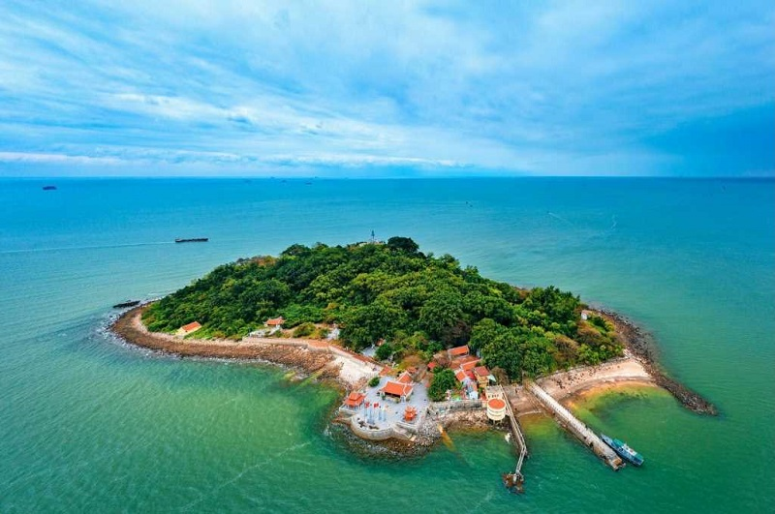
(Hình ảnh toàn cảnh đảo Hòn Dấu)
(1) Du khách sẽ ngỡ ngàng khi bắt gặp màu xanh ngút ngát của núi rừng hoang sơ và mặt biển trải rộng mênh mông như không bao giờ đi đến điểm cuối. Chẳng còn cảnh tấp nập, xô bồ nữa, không gian nơi đây trong lành, tĩnh lặng, tiếng sóng vỗ nhẹ dưới chân, tiếng lá cây xào xạc trên cao khiến du khách cảm thấy mọi lo toan thường nhật chợt tan biến, lòng trở nên nhẹ bẫng và khoan khoái vô cùng. Xung quanh đảo là những bãi đá có hình thù ngộ nghĩnh, được tạo nên bởi tác động của sóng biển trong hành trình thời gian bất tận… Chẳng thế mà, từ xa xưa đảo Hòn Dấu đã được ví là viên ngọc, và Đồ Sơn có hình dáng như đầu rồng luôn chầu về viên ngọc quý.
(2) […]Để lên đến đảo Hòn Dấu, du khách phải đi xuyên qua một khu rừng. Rừng nguyên sinh trên đảo là thế giới của trăm nghìn loài thực vật, tạo nên một không gian xanh ngắt, hoang vu, mang đến cho du khách cảm giác khám phá thích thú. Đây là khu rừng đa nguyên sinh thuần nhất, nơi vẫn còn giữ nguyên vẹn cả ba tầng thực vật với rất nhiều những tán cây cổ thụ, dây leo, chùm rễ cây đan xen chằng chịt.
(3) Được mệnh danh là mắt ngọc của Tổ quốc, ngọn Hải Đăng là công trình kỳ vĩ được người Pháp xây dựng từ năm 1892 - 1896, chính thức hoạt động từ tháng 6/1898, đến nay đã trên trăm tuổi. Năm 1955, sau khi giải phóng Hải Phòng, bộ đội Việt Nam tiếp quản ngọn hải đăng này. Đứng trên ngọn hải đăng nhìn ra xa, du khách sẽ thấy biển Đồ Sơn hiện lên với núi non thấp thoáng, những con tàu lớn đang trôi trên mặt biển… quả đúng là bức tranh phong cảnh non xanh biển biếc hữu tình.
(4) Không chỉ thế, đảo Hòn Dấu còn là quê hương của bến K15 - điểm đầu của đường Hồ Chí Minh trên biển, nơi xuất phát con tàu không số đầu tiên vận chuyển vũ khí cho chiến trường miền Nam; di tích khu 3 - nơi Trung ương Đảng họp và ra nghị quyết TW 15 về Giải phóng miền Nam, thống nhất đất nước… Năm 2009, đảo Hòn Dấu đã được Bộ Văn hóa, Thể thao và Du lịch công nhận là danh lam thắng cảnh quốc gia.
(Trung tâm Thông tin du lịch, đăng trên vietnamtourism.gov.vn ngày 29/12/2024)
Thực hiện yêu cầu từ câu 1 đến câu 5:
Câu 1(0,5 điểm). Văn bản trên viết ra nhằm mục đích gì?
Câu 2(0,5 điểm). Thông tin trong đoạn (3) được trình bày theo cách nào?
Câu 3(1,0 điểm). Phân tích tác dụng của hình ảnh được sử dụng trong văn bản.
Câu 4(1,0 điểm). Nhan đề có ý nghĩa như thế nào trong việc thể hiện thông tin cơ bản của văn bản?
Câu 5(1,0 điểm). Thông điệp tâm đắc nhất em rút ra từ văn bản trên là gì? Vì sao?
GỢI Ý TRẢ LỜI
1 | - Văn bản viết ra nhằm mục đích: Giới thiệu danh lam thắng cảnh Hòn Dấu-vùng non xanh biển biếc. | 0,5
2 | -Thông tin trong đoạn (3) được trình bày theo trật tự thời gian | 0,5
3 | * HS nêu được nội dung và ý nghĩa của hình ảnh trong biểu đạt nội dung thông tin văn bản  - Tác dụng của hình ảnh:  + Hình ảnh minh họa cho toàn cảnh đảo Hòn Dấu .  + Giúp người đọc có cái nhìn trực quan về cảnh quan tuyệt đẹp của đảo Hòn Dấu  + Góp phần làm cho thông tin thêm cụ thể, sinh động, hấp dẫn; tăng tính thuyết phục cho nội dung thông tin trình bày trong văn bản. | 1,0
4 | - Nhan đề “Hòn Dấu-vùng non xanh biển biếc” có ý nghĩa trong việc thể hiện thông tin cơ bản của văn bản là:  +Nhan đề giới thiệu danh lam thắng cảnh -Hòn Dấu và khẳng định vẻ đẹp độc đáo nơi đây. +Nhan đề cung cấp thông tin chính của văn bản đó là giới thiệu và khẳng định giá trị cuả Hòn Dấu, góp phần khiến thông tin chính được triển khai rõ ràng, mạch lạc.  +Giúp người đọc có dễ dàng theo dõi được thông tin chính qua nhan đề.  +Thể hiện sự sáng tạo, hiểu biết, tài năng của tác giả.  HS có thể diễn đạt nội dung tương đương với các ý trong đáp án vẫn cho điểm tối đa. | 1,0
5 | - Hs nêu một thông điệp phù hợp với nội dung của văn bản. (có thể theo gợi ý sau: vai trò của biển đảo; trách nhiệm trong việc bảo vệ biển đảo…)  - Lí giải một cách hợp lí, thuyết phục. | 1,0

Trên đây là báo cáo chuyên đề ôn tập phần đọc hiểu theo cấu trúc đề thi vào lớp 10 THPT năm học 2024-2025 của nhóm ngữ văn thuộc tổ KHXH trường THCS Thị trấn Tiên Lãng xây dựng. Trong quá trình xây dựng và thực hiện không tránh khỏi những thiếu sót rất mong đồng chí chuyên viên PGD và GV các trường trong toàn huyện chia sẻ và góp ý để chuyên đề của nhóm chúng tôi được hoàn thiện.
Xin trân trọng cảm ơn !
Tiên Lãng, ngày 3 tháng 3 năm 2025
Nhóm giáo viên Ngữ văn trường THCS Thị trấn Tiên Lãng

